Evaluación Javascript

- Responda las siguientes preguntas:
- Con un ejemplo indique las formas en las que se puede definir una función en javascript
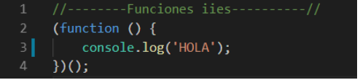
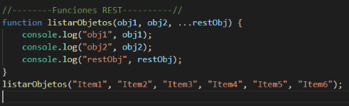
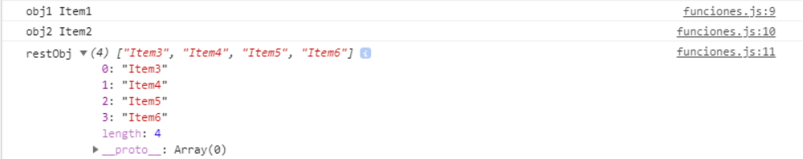
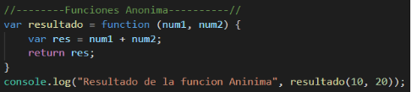
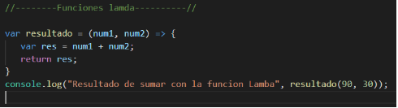
- Que diferencia existe entre let y var
Que al definir con Let solo se puede usar una vez esa definicion
Que al definir con Var se tiene la libertar de poder usar varias veces esa definicion
- Como se puede definir una clase en javascript, indiquelo a través de ejemplos

- Cual es la diferencia entre querySelector y getElemntById
Que con el QuerySelector(); podremos selecionar desde una clase a un id mientras que con el getElementById(); se usa cuando necesitamos obtener la informacion u manipular un elemento.
- Cuáles son los posbiles métodos de Console?
Console.log();
Console.table();

- Como se declara una variable de tipo fecha?
- Método para obtener el mes actual de una fecha?
- Como se recorre un objeto tipo Json
- Mencione los métodos para recorre un arreglo?
- Como se selecciona un conjunto de elementos en HTML que tienen la misma clase?
- Como seleccionar un objeto del DOM por su etiqueta
- Como seleccionar un objeto del DOM por su id
- Como se obtiene el nombre de una clase de un objeto del DOM.
- Como conocer si un objeto del Dom tiene un atributo class
- Para que sirve toggle en Javascript

- Realice el siguiente formulario y sus validaciones

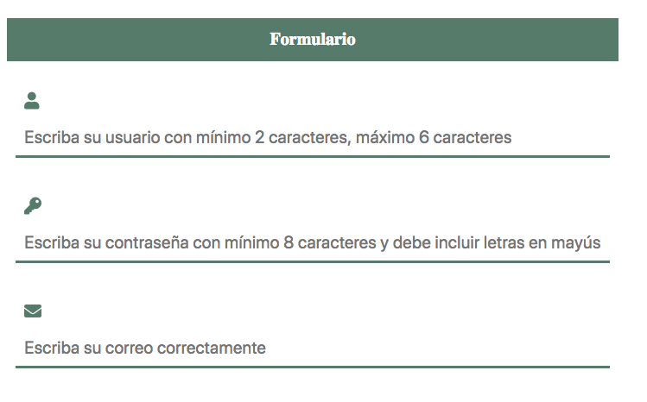
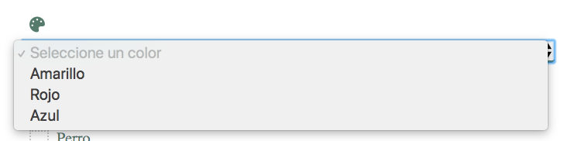

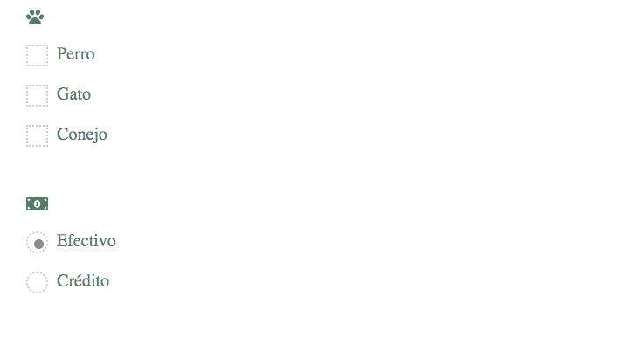
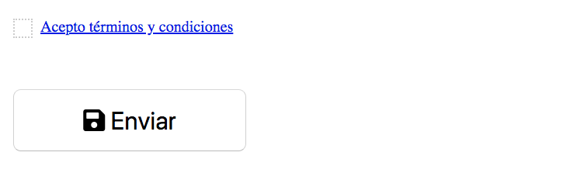
Debe realizar las siguientes validaciones

- Campo Obligatorio, para todos los campos
- La validación que se debe realizar es la que se encuentra en el atributo placeholder de los formularios, por ejemplo
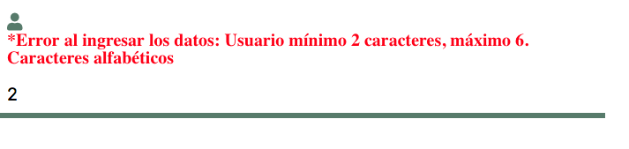
  - 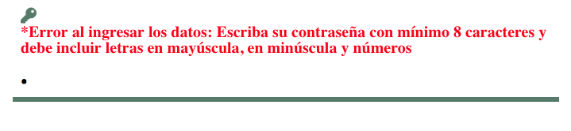

- 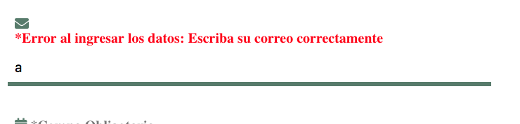
- En estos campos se debe asegurar que el usuario seleccione alguna opción
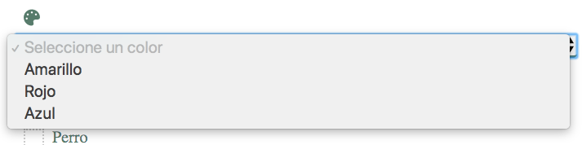
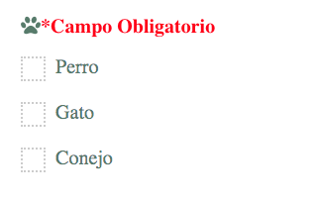
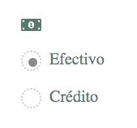

Finalmente se debe validar que todos los datos hayan sido diligenciados correctamente y se ha seleccionado Acepto terminos y condiciones

Finalmente una vez superada la validación en el mismo documento se debe visualizar

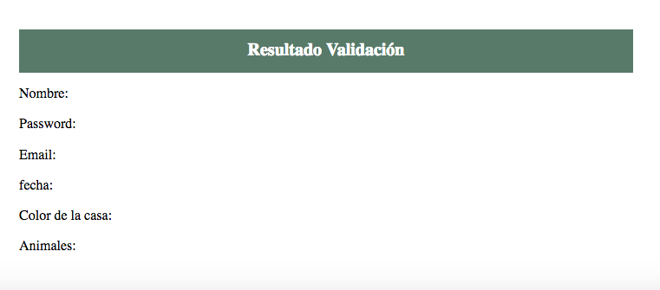

- En el mismo documento HTML crear una caja desde javascript y crear 3 parrafos dentro del mismo que indique las validaciones que se utilizaron en la validación del formulario.
- Finalmente desde el mismo Javascript crear un footer con el nombre de los aprendices, ficha y fecha de presentación de la prueba

